**Обґрунтування**

**технічних та якісних характеристик предмета закупівлі, розміру бюджетного призначення, очікуваної вартості предмета закупівлі**

(відповідно до пункту 41 постанови Кабінету Міністрів України від 11.10.2016 № 710   
«Про ефективне використання державних коштів» (зі змінами))

1. **Найменування, місцезнаходження та ідентифікаційний код замовника в Єдиному державному реєстрі юридичних осіб, фізичних осіб - підприємців та громадських формувань:**

Національний центр управління та випробувань космічних засобів;

01010 вул. Московська, 8, м. Київ;

код за ЄДРПОУ – 24507442.

1. **Назва предмета закупівлі із зазначенням коду за Єдиним закупівельним словником (у разі поділу на лоти такі відомості повинні зазначатися стосовно кожного лота) та назви відповідних класифікаторів предмета закупівлі і частин предмета закупівлі (лотів) (за наявності):**

ДКР «Удосконалення наземного інформаційного комплексу. Створення суміщеної станції S/X – діапазонів на базі антенної системи РС-11М. Реалізація режиму автосупроводу КА», шифр «КУБ-Надія-Автосупровід», відповідно до наказу МЕРТУ №1082 від 11.06.2020 визначення предмета закупівлі товару за ЄЗС, що найбільше відповідає назві номенклатурної позиції предмета закупівлі - ДК 021:2015 73300000-5 Проектування та виконання НДДКР; (ДК 015-97 015-97 – I.2 12 – Дослідження та розробки в галузі приладобудування та електроніки)

**Ідентифікатор закупівлі:**

UA-2021-08-19-003157-с

1. **Обґрунтування технічних та якісних характеристик предмета закупівлі:**

Мета ДКР: Метою виконання ДКР є реалізація режиму автосупроводу космічних апаратів (КА) ДЗЗ на наземній станції управління та прийому даних ДЗЗ (НСУПД-2), що знаходиться в ЦПОСІ та КНП (в с. Залісці, Дунаєвецького району Хмельницької області) для підвищення надійності приймання інформації ДЗЗ з КА.

Призначення продукції: забезпечення надійного прийому інформації від сучасних та перспективних вітчизняних та іноземних космічних апаратів, які функціонують на орбітах з висотою 300-800 км, при неточних даних цілевказівок наведення або похибках наведення антенної системи.

Режим автосупроводу КА ДЗЗ в X-діапазоні на наземній станції управління та прийому даних ДЗЗ НСУПД-2 повинен бути реалізований моноімпульсним методом на базі існуючої антенної системи (АС) РС-11М із використанням моноімпульсної системи в Х-діапазоні, відповідно до структурної схеми (рис.1).



Рис.1. Структурна схема сумарно-різницевого (моноімпульсного) антенно-фідерного пристрою

На виході каналів моно імпульсного опромінювача мають бути сумарний сигнал та різницеві сигнали для кожної із осей антени, як показано на рис.2. Програмно-апаратна частина системи керування забезпечує опрацювання сигналів з моно імпульсного опромінювача.

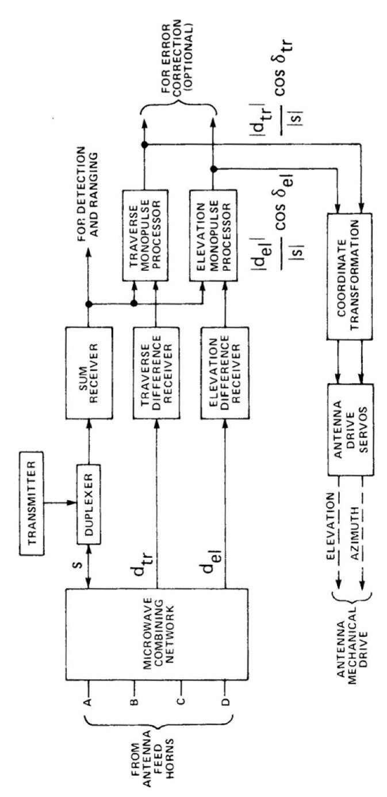

Рис. 2. Загальна функціональна схема з етапами опрацювання

Режим автосупроводу КА повинен:

забезпечувати компенсацію (нівелювання) відхилення між електричною віссю антени та напрямком на космічний апарат, що виникає внаслідок неточних цілевказівок, або похибок системи наведення антени, зносу механічних вузлів опорно-поворотного пристрою, в межах діаграми направленості антени;

забезпечувати автопошук сигналу при проведенні сеансу зв’язку з КА, зміну параметрів сканування під час автопошуку, а також при зриві автосупроводу - перехід на програмне наведення;

забезпечувати зміни режиму сканування пеленгатора: без сканування, сканування по осі Е1(Е2) та корекції параметрів сканування;

забезпечувати калібрування сектора захоплення пеленгатора.

Компенсація (нівелювання) відхилення між електричною віссю антени та напрямком на космічний апарат може бути реалізована, як поправка до цілевказівок, або шляхом безпосереднього формування поправок до сигналу управління системи наведення антени.

Вимоги за призначенням:

НСУПД-2 повинна забезпечувати виконання прийому даних корисного навантаження КА, які функціонують на кругових орбітах висотою від 300 до 800 км, при мінімальному куті місця 5 градусів та будь-якому азимуті.

НСУПД-2 призначена для:

прийому та реєстрації даних корисного навантаження КА в X – (в тому числі, іноземних КА ДЗЗ);

прив’язки наземної шкали часу;

організації обміну даними з абонентами зі складу наземного комплексу управління (НКУ) та наземного інформаційного комплексу (НІК).

НСУПД-2 в X –діапазоні повинна забезпечувати наступні технічні характеристики (табл. 1):

Таблиця 1

|  |  |  |
| --- | --- | --- |
| № з/п | Найменування параметру | Номінальне значення |
|  | Діапазон частот по лінії «космос-Земля»в Х-діапазоні,ГГц | 7,700 - 8,500 |
|  | Діапазон частот, ГГц  лінія «Земля-космос»  лінія «космос -Земля» | 2,025 – 2,120  2,200 – 2,300 |
|  | Кількість каналів прийому даних корисного навантаження: в Х – діапазоні | не менше 2 |
|  | Поляризація сигналу в Х-діапазоні | кругова права та ліва |
|  | Модуляція сигналу:  в Х-діапазоні на лінії «космос-Земля» | BPSK, QPSK, OQPSK, UQPSK, AQPSK, 4D-8PSK-TCM |
|  | Швидкість передачі даних в кожному каналі | від 5 до 250 (у кожному каналі) |
| в Х-діапазоні, Мsps |
|  | Добротність станції при куті місця 5° та ясному небі в Х-діапазоні, не менш, дБ/К | 32 |
|  | Діаметр параболічного рефлектора антенного пристрою, м | 5,5 |
|  | Наведення антени | ручне, програмне,  програмне з корекцією ЦУ,  автосупровід |
|  | Максимальна похибка наведення АС, не більше, кут. хв., | 3 |
|  | Максимальна тривалість сеансу, хв. | 15 |
|  | Тип інтерфейсу користувача | Ethernet (1000 Мбіт/с) |
|  | Час підготовки станції до сеансу, не більше, хв., | 20 |
|  | Час переналаштування станції на інший КА не більше, хв., | 10 |
|  | Максимальна споживана потужність, кВт | 10 |
|  | Максимальна маса антенного пристрою, т | 25 |

НСУПД-2 повинна забезпечувати автоматичний перехід при обслуговуванні з одного на інший КА та входження в зв'язок (з іншими КА) за час не більш 10 хвилин.

Повинна забезпечуватися автоматизована діагностика стану апаратури НСУПД-2.

НСУПД-2 повинна забезпечувати проведення не менше 10-ти сеансів зв'язку за добу.

1. **Обґрунтування розміру бюджетного призначення:**

Розмір бюджетного призначення для предмета закупівлі 73300000-5 Проектування та виконання НДДКР відповідає розрахунку видатків до кошторису Національного центру управління та випробувань космічних засобів на 2021 рік (загальний фонд) за КПКВК 6381050.

1. **Обґрунтування очікуваної вартості предмета закупівлі:**

Визначення очікуваної вартості предмета закупівлі виконувалось відповідно до «Примірної методики визначення очікуваної вартості предмета закупівлі», затвердженої наказом Міністерства розвитку економіки, торгівлі та сільського господарства України від 18.02.2020 № 275.

Посадові особи Національного центру у складі: заступника начальника центру експлуатаціїї полковника Волобуєва О.М., начальника відділу організації експлуатації полковника Суходольського В.А, головного фахівця групи нормативно-технологічного забезпечення роботи електричних станцій та мереж Воловика Г.В., провели аналіз ринку щодо закупівлі ДКР «Удосконалення наземного інформаційного комплексу. Створення суміщеної станції S/X – діапазонів на базі антенної системи РС-11М. Реалізація режиму автосупроводу КА», шифр «КУБ-Надія-Автосупровід».

Відповідно до техніко-економічного обгрунтування ДКР «Удосконалення наземного інформаційного комплексу. Створення суміщеної станції S/X – діапазонів на базі антенної системи РС-11М. Реалізація режиму автосупроводу КА», шифр «КУБ-Надія-Автосупровід» наданого СП ТОВ «Інтерсис лтд», орієнтовна загальна вартість послуг з виконання зазначеної ДКР становить - 3200 тис. грн. Орієнтовна вартість першої черги робіт ДКР, які можуть бути виконані у 2021 році становить – 700 тис. грн.

Пропозиція: Визначити орієнтовану вартість першої черги робіт ДКР «Удосконалення наземного інформаційного комплексу. Створення суміщеної станції S/X – діапазонів на базі антенної системи РС-11М. Реалізація режиму автосупроводу КА», шифр «КУБ-Надія-Автосупровід», які можуть бути виконані у 2021 році в розмірі 700 000,00 грн. (сімсот тисяч грн.).